Back Number ３
ヨーロッパアコーディオン彷徨(2) 投稿者： 川井 浩 投稿日： 4月13日(水)10時30分29秒
出張中のモデムのスピードが遅くなかなか画像がアップしにくいのですが、朝ホテルの玄関をでてみたら目の前にカラワンデル山脈の峰が聳え立っていました。背後にはStubenの山。 Brenner峠をAutobahnでこえずにわざわざ旧道で越えることにしたのは昔ながらのアルプスの峠越えをした人たちや、彼らが通貨・宿泊したであろう小さな村々の通り抜けたいと思ったからでした。 これ大正解でした。 お勧めです。とりあえずホテルの玄関からみた景色です。
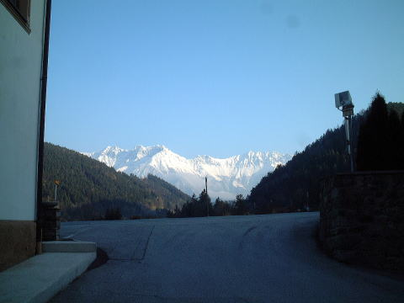

どんな景色だったのですか？ 投稿者： yoshi 投稿日： 4月12日(火)16時48分59秒
こんばんは、旅行記、楽しく拝見させていただいています。
お仕事で、ヨーロッパを駆け巡れるなんて、うらやましいです。
そして、メッセージを読んでいると、ヨーロッパは地続きなの
だなあ、と当たり前のことに感動しました。
また、地続きだからこそ、アコーディオンも、いろいろな形で、
ヨーロッパ中に広まっているのですね。
感動されたという、写真が見たいです。いつか載せてくださいね。

ヨーロッパアコーディオン彷徨 投稿者： 川井 浩 投稿日： 4月12日(火)15時49分56秒
アコとは直接関係ないのですが、チロルのブレンナー峠に向かう途中にふと宿泊した宿の玄関をでてみればこの景色！ 時間よ、とまってほしい！ もう少しのんびりさせて頂戴！ でも、いざ行かん、峠を越えて太陽のイタリーへ！

Musikmesse（ドイツ楽器展）おまけ 投稿者： 川井 浩 投稿日： 4月10日(日)13時42分48秒
シュタイリッシ（Diatonicアコ）のこんなかわいい演奏もありました。 そんでこのお嬢さんのアコがまたうまいんですよ。 プロの卵のデビューだったみたいで、お母さんとおぼしきこの少女の面影に似た女性が脇でやさしく微笑みながら彼女の演奏を見守っていました。 動画でお届けできないのが残念です。
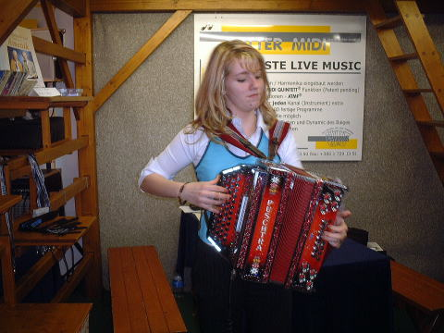

Musikmesse（ドイツ楽器展）第２報 投稿者： 川井 浩 投稿日： 4月10日(日)13時24分25秒
ドイツ楽器展の最終日、アコ展示コーナーを見てあるくのは本当に楽しい。 特に、プロの演奏家やグループがそれぞれの腕を競い合うように演奏しまくるので、一方でビジネスでもあることをほとんど忘れてしまうほど。 見本市の場所がドイツということもあって、スイス、オーストリア、北イタリーなどのアルプス地方で盛んに演奏されているDiatonicアコの展示も多数あり、そのDiatonicアコによる独奏や合奏は聞くものの気分を楽しく盛り上げてくれます。 ドイツ語では「シュタイリッシ」といわれる独特の音色とデザインで、はじめは普通のアコのイメージとちょっと遠いと感じていたデザインもアルプスの地方色豊かなかわいらしいデザインに思えてくるから不思議。 オーストリアのシュタイアーマルク地方で盛んなのでこの名前で呼ばれているようです。 自分でもこのDiatonicアコに挑戦してみようとアルプス地方のフォルクローレがたくさんはいった教則本まで買い込んでしまいました。 また、バルカンや東欧からの見物客も多く、彼らが各アコメーカーのブースで哀愁のこもったバルカンの民俗音楽などを弾きまくると、同じアコでもこんなに表情が変わるのかと驚かされます。 今回は３日間の見本市の後半の２日間だけ参加したのですが、できれば３日間遊んでいたかったなぁ。 今日からはいくつかのメーカーを訪ねる２０００kmドライブの旅に出発します。
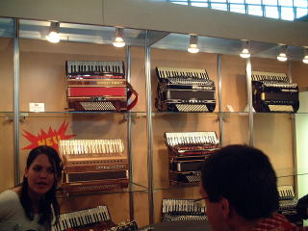

Musikmesse（ドイツ楽器展）第１報 投稿者： 川井 浩 投稿日： 4月 9日(土)10時45分20秒
いやー、楽しい。これでもか、これでもかとアコのオンパレード。さすがに老舗のアコメーカーはどこも楽しいDisplayとデモ演奏で巨大な見本市会場の３．１号館の一角は大演奏会場と化していました。 ジャムセッション、フォルクローレ、ジャズ、ボタンアコの早弾き、Midiにより多彩な表現など、アコーディオンも進化しているし、演奏方法も進化している。 Diatonic方式のボタンアコで重低音のでるヘリコンバス付きのモデルはフォルクローレ用としてとくに人気ですが、これにもさらにMidi装置がつくとさらに多彩な演奏が可能となり、これまでのアコのイメージを大きく変えることを実感しました。これはなんとかして皆さんに見て、聞いていただきたいと思います。 また、Rolandからも発売されましたが、電子アコ、でてました、すばらしいのが、SEMとCavagnoloから。 SEMの電子アコ、Ciaoシリーズはリードを持たないアコで４００種類の音色を持ち、４１鍵、１２０Baseで重量は７ｋｇ、ヘッドフォンでも外部に音を出さずに聞けるので、真夜中のマンションでも、４畳半一間６人暮らしでも、自分で練習や演奏も可能。 ワイヤレスでアンプに飛ばせば迫力あるソロやエレキギターなどとのジャムセッションも可能。 音色も４００種類あるので、表現も多彩。 これまでの高級アコーディオンが熟練したマイスターによって作られ、いかにすばらしい音色を出しても、音の種類には限りがあり、表現力や用途にある程度限界があるのに比べ、Midi楽器はその限界をぶち破っている。 従来のアコに愛着を感じる一方で、電子アコの魅力にとらわれてしまった今回のMusikmesseの初日です。

Frankfurtの地下鉄構内でバヤンでバッハ 投稿者： 川井 浩 投稿日： 4月 8日(金)04時03分46秒
今日、ドイツのFrankfurtに到着しました。 明日からのMusikmesse（楽器展）が楽しみです。 Frankfurtの地下鉄の構内を教会の雰囲気に変えてしまっていたのはこの人。 ロシアのJupiter社製バヤン（Bタイプクロマチックアコ、フリーベース）をパイプオルガンのように弾きこなすこの奏者ただものではなさそうな感じ、でしたが、大道芸人です。 次から次へとでてくるバッハのメロディーに陶酔してしまいました。 このレベルの人なら日本ならとっくにプロ、だけど、出番がない？ すばらしい芸術だと思います。 アコの地位アップにはまだまだ道のりが遠いのが現状ですね、日本は。 アコが生活の一部であるヨーロッパをうらやましく思う一瞬です。

仲良くしましょう 投稿者： 奈良のアコ弾き 投稿日： 4月 3日(日)21時49分4秒
アンドレ様
上野さんは関西アコ協会の理事さんで、ベルツーナという珍しいアコの奏者ですね。
なんどかご挨拶しました。吉田親家さんは私の先生ですが厳しくてなかなか前に進むことをゆるしてくれません。私は、厚顔無恥でございますのでめげずにしがみついております。
最初「こんな曲はムリ」とがっくりきていても、行きつ戻りつ何ケ月もしつこくやっているとだんだん姿が見えてくるものだなあ、と最近感じるようになりました。お互いあきらめずに行こう。

コンクール 投稿者： やまぐちまりこ 投稿日： 4月 2日(土)01時42分34秒
こんにちは。みなさまのお話をうかがっていると、コンクールや各地のイベントに出てみようかな～と、心がゆらいでおります。
今日、福岡はとても、お天気だったので、息子を連れて近所の「太宰府市政庁跡（都府楼跡）」へ明後日（日曜日）のチンドンの練習に行きました。桜が咲いて、ちょうどいい気候でとても気持ちよかったです。犬の散歩や遊びにきている人たちが、聴いてくださり、息子のサッカーの相手までしていただきました。調子にのって、ミュゼットも弾きまくってしまい、かなりクタクタで帰宅しました。今度チンドンで弾く曲は、クレズマを２曲、戦後昭和懐メロ３曲、チェコアニメーション映画のテーマ曲を１曲の計６曲ですが、やはり演奏しながら練り歩くのはかなり難しいですね。小さなミスを数え切れないくらいしてしまいます。あと、笑顔ですね。あ～、難しい！チンドンの仕事が一番緊張しますし、技術と体力を要しますね。がんばります。父がビデオに撮ってくれるらしいので、うまく撮れていたら、私のホームページで公開するかも、、、？（笑）
今まで自分の演奏している映像はなかったので、今回初めて客観的に見ることができます。
http://ririmari.hp.infoseek.co.jp

人生の応援歌 投稿者： 川井 浩 投稿日： 4月 1日(金)02時10分36秒
昨日から本業の看板資材関連の見本市参加でLas Vegasにきています。 天気晴朗なれど時差高し。 花粉症、VegasにゃVegasの花粉かな。 パチンコも含めてギャンブルにはとんと興味の無い私にはLas Vegasは巨大な張りぼて、キッチ、有料の遊園地みたいに見えてしまい、あまり好きではありません。 とはいえ、ワインの一杯も飲めば気分もすっかり変わってしまうところが自ら浅はかと感じます。 あるホテルの玄関でTaxi待ち行列を癒すためかベニスのゴンドラ乗りのいでたちで度派手な蛇腹のアコを弾いていました。
さて、奈良のアコ弾き様やアンドレ様のコメント、いいですねぇ。 まさに人生の応援歌といいましょうか、立ち止まりそうになる若い人をそっとやさしく谷底に落としてあげる、いや、そっと前に押してあげる、そんな優しさあふれるコメントで、私も元気をいただきました。 私でさえ、コンテストにでてやろうか、などと思い始めてしまいました。 そうですよね、もっと自由に怖がらずに参加して楽しみましょう。 多分、ご当地のアメリカあたりだとさらにおおらかにだれでも参加してうまい下手にかかわらずおおいにみんなで盛り上がるようなそんな雰囲気があります。 そういうのはLas Vegasの張りぼてにかかわりなく、アメリカ人のいいところだなぁ。 翻って日本人は完璧を求める、あるいは未熟を恥じる傾向があり、これを打ち破る勇気があれば人生はもっと楽に、もっと楽しくなるんだろうなぁ、なんて考えてしまうアメリカ出張です。

